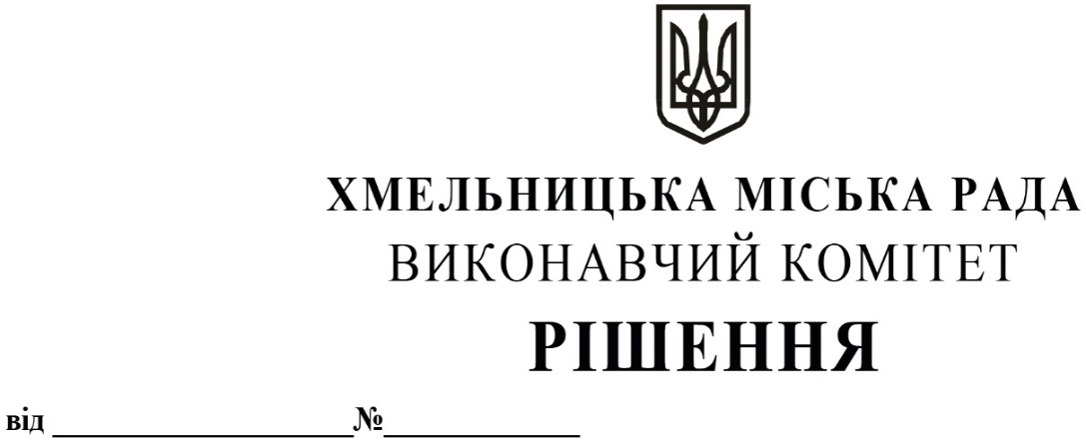

Про погодження нової редакції Статутів
громадських формувань з охорони
громадського порядку

Розглянувши документи подані Головним управлінням Національної поліції в Хмельницькій області та керуючись Законом України «Про участь громадян в охороні громадського порядку і державного кордону», Законом України «Про місцеве самоврядування в Україні», виконавчий комітет міської ради

В И Р І Ш И В:

- Погодити нову редакцію Статуту громадського формування з охорони громадського порядку «Ветеранська чота» (додається).
- Погодити нову редакцію Статуту громадського формування з охорони громадського порядку «Хмельницькі ОСББ» (додається).
- Погодити нову редакцію Статуту громадського формування з охорони громадського порядку «Подільські Вепри» (додається).
- Погодити нову редакцію Статуту громадського формування з охорони громадського порядку «Подільська Січ» (додається).
- Погодити нову редакцію Статуту громадського формування з охорони громадського порядку «Легіон» (додається).
- Погодити нову редакцію Статуту громадського формування з охорони громадського порядку «Стражнік» (додається).
- Погодити нову редакцію Статуту громадського формування з охорони громадського порядку «Трипліт» (додається).
- Погодити нову редакцію Статуту громадського формування з охорони громадського порядку «Фортеція» (додається).
- Погодити нову редакцію Статуту громадського формування з охорони громадського порядку «ШЕЛТЕР ПЛЮС» (додається).
- Погодити нову редакцію Статуту громадського формування з охорони громадського порядку «Венбест» (додається).
- Контроль за виконанням рішення покласти на завідувача відділу з питань оборонно-мобілізаційної і режимно-секретної роботи та взаємодії з правоохоронними органами
Ю. Шкабуру.

Заступник міського голови М. ВАВРИЩУК

